
РОССИЙСКАЯ ФЕДЕРАЦИЯ
РОСТОВСКАЯ ОБЛАСТЬ
МУНИЦИПАЛЬНОЕ ОБРАЗОВАНИЕ
«КРАСНОСУЛИНСКИЙ РАЙОН»
АДМИНИСТРАЦИЯ
КРАСНОСУЛИНСКОГО РАЙОНА
ПОСТАНОВЛЕНИЕ
от 09.06.2026 № 496
г. Красный Сулин
Об утверждении
проекта планировки территории

В соответствии со статьей 45 Градостроительного кодекса Российской Федерации, учитывая результаты публичных слушаний, оформленные заключением о проведении публичных слушаний от 29.05.2026, руководствуясь статьей 35 Устава муниципального образования «Красносулинский район», Администрация Красносулинского района

ПОСТАНОВЛЯЕТ:

1. Утвердить проект планировки территории для размещения объекта «Открытые склады готовой продукции, расположенные на земельных участках с кадастровыми номерами 61:18:0600009:1044, 61:18:0600009:1045», местоположение: Ростовская область, Красносулинский район, СПК «Федоровский», в 850 м на юго-запад от х. Большая Федоровка; в 840 м на юго-запад от х. Большая Федоровка, в следующем составе:
1.1. Раздел «Проект планировки территории. Графическая часть» согласно приложению № 1 к настоящему постановлению.
1.2. Раздел «Положение о размещении объекта» согласно приложению
№ 2 к настоящему постановлению.
2. Настоящее постановление подлежит официальному опубликованию в средствах массовой информации и размещению на официальном сайте Администрации Красносулинского района в информационно-телекоммуникационной сети «Интернет».
3. Контроль за исполнением настоящего постановления возложить на заместителя главы Администрации Красносулинского района – главного архитектора Бисаинова А.Р.

Глава Красносулинского района И.С. Кирпичков

Постановление вносит
сектор архитектуры

Приложение № 1
к постановлению Администрации Красносулинского района
от 09.06.2026 № 496

ПРОЕКТ
планировки территории. Графическая часть

1. Чертеж границ зон планируемого размещения объектов

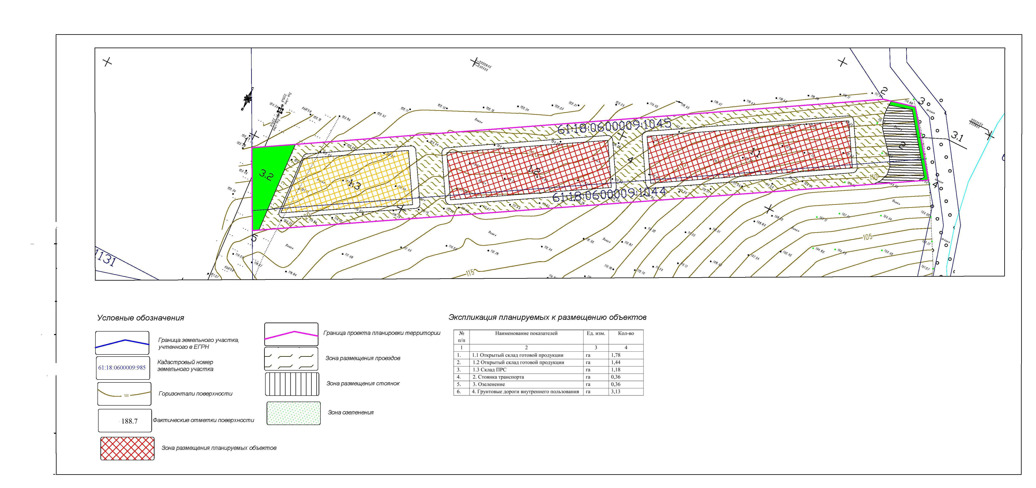

Управляющий делами
Администрации района И.Ю. Кишкинова

Приложение № 2
к постановлению Администрации Красносулинского района
от 09.06.2026 № 496

ПОЛОЖЕНИЕ
о размещении объекта

1. Положение о размещении объектов

Проектом планировки территории предусматривается размещение объекта: «Открытые склады готовой продукции, расположенные на земельных участках с кадастровыми номерами 61:18:0600009:1044, 61:18:0600009:1045», местоположение: Ростовская область, Красносулинский район, СПК «Федоровский», в 850 м на юго-запад от х. Большая Федоровка; в 840 м на юго-запад от х. Большая Федоровка, связанного с хранением и складированием готовой продукции.
Рассматриваемые земельные участки с кадастровыми номерами 61:18:0600009:1044 и 61:18:0600009:1045, территориально расположены в границах муниципального образования «Владимировское сельское поселение» Красносулинского района, Ростовской области принадлежат Крикуненко А.А. на праве собственности и преданы в краткосрочную аренду ООО «НСМ-Юг».
Размещение складских площадок планируется осуществлять в целях организации складов открытого хранения инертных строительных материалов в крупных объемах, поставляемых с близлежащих предприятий, в том числе, таких как ООО «НСМ-Юг» и других предприятий Красносулинского района.

2. Положения о характеристиках планируемого развития территории

В соответствии с проектом планировки произведено выделение элементов планировочной структуры на основании положений о территориальном планировании и материалов по обоснованию генерального плана поселения.
Иных вариантов размещения данных объектов, обеспечивающих максимальную эффективность реализации проекта на рассматриваемой территории – не имеется.

3. Положения о параметрах застройки территории

При подготовке настоящего проекта планировки по перспективному освоению территорий, после осуществления процедуры перевода земель из категории «Земли сельскохозяйственного назначения» в категорию земель «Земли промышленности, энергетики, транспорта, связи, радиовещания, телевидения, информатики, земли для обеспечения космической деятельности, земли обороны, безопасности и земли иного специального назначения» в пределах участков с кадастровыми № 61:18:0600009:1044 и 61:18:0600009:1045, предполагается размещение открытых складов готовой продукции (табл.1).
При размещении и обустройстве территории используются параметры безопасности эксплуатации основных объектов, соответствующие функциональной зоне генерального плана: «Производственная зона» на территории Владимировского сельского поселения.

Таблица 1
№ п/п | Наименование показателей | Ед. изм. | Кол-во
1. | 1.1 Открытый склад готовой продукции | га | 1,78
2. | 1.2 Открытый склад готовой продукции | га | 1,44
3. | 1.3 Склад ПРС | га | 1,18
4. | 2. Стоянка транспорта | га | 0,36
5. | 3. Озеленение | га | 0,36
6. | 4. Грунтовые дороги внутреннего пользования | га | 3,13

4. Положения о характеристиках развития систем
транспортного обслуживания, необходимых для развития территории

Подъезд к планируемым объектам на земельных участках планируется обеспечить от существующих грунтовых дорог с северо-восточной части участка с КН 61:18:0600009:1045 по свободным землям.
Внутри земельных участков планируется обустройство внутренних проездов к планируемым объектам. Ко всем проектируемым объектам имеется свободный подъезд автотранспорта и пожарных машин.

5. Положения о характеристиках развития систем
инженерно-технического обеспечения, необходимых для развития территории

Проект планировки не предусматривает размещение линий электропередач в пределах территории земельного участка.
Размещение проектируемых объектов выполнено с учетом рельефа местности. Все проектируемые объекты складского назначения расположены с учетом требований технологических связей и обеспечением пожарных подъездов.
Рельеф площадки техногенно-измененный, созданный в результате формирования территории для проезда и складирования.

6. Информация о необходимости осуществления
мероприятий по сохранению объектов культурного наследия
от возможного негативного воздействия в связи с размещением объектов

В соответствии с ответом комитета по охране объектов культурного наследия Ростовской области №20/1-1834 от 20.03.2026, испрашиваемые земельные участки расположен вне зон охраны объектов культурного наследия и вне защитных зон объектов культурного наследия.
Мероприятия по сохранению объектов культурного наследия не предусмотрены.

7. Информация о необходимости осуществления
мероприятий по охране окружающей среды

При организации размещения планируемых объектов необходимо осуществлять мероприятия и работы по охране окружающей среды. В качестве природоохранных мероприятий на период эксплуатации предусматривается выполнять основные мероприятия и мероприятия, направленные на исключение или смягчение вредных воздействий на окружающую среду.

8. Положения по установлению границ
планируемого размещения объектов (красных линий)

Проектом планировки не предусматривается установление красных линий.
При этом в проекте планировки даны предложения по установлению границ планируемого размещения объектов, обозначающих планируемое крайнее местоположение проектируемых объектов в границах рассматриваемых земельных участков с кадастровыми номерами 61:18:0600009:1044, 61:18:0600009:1045, расположенных: Ростовская область, Красносулинский район, СПК «Федоровский», в 850 м на юго-запад от х. Большая Федоровка; в 840 м на юго-запад от х. Большая Федоровка. Ниже в таблице 2 приведены координаты поворотных точек границ планируемого размещения объектов в пределах отведенной территории для размещения открытых складов готовой продукции.

Таблица 2
Имя точки | X, м | Y, м
Граница зоны планируемого размещения
1 | 503 385,25 | 2 252 604,09
2 | 503 781,64 | 2 253 264,49
3 | 503 790,78 | 2 253 303,59
4 | 503 718,22 | 2 253 357,65
5 | 503 295,29 | 2 252 649,61
1 | 503 385,25 | 2 252 604,09

Управляющий делами
Администрации района И.Ю. Кишкинова

